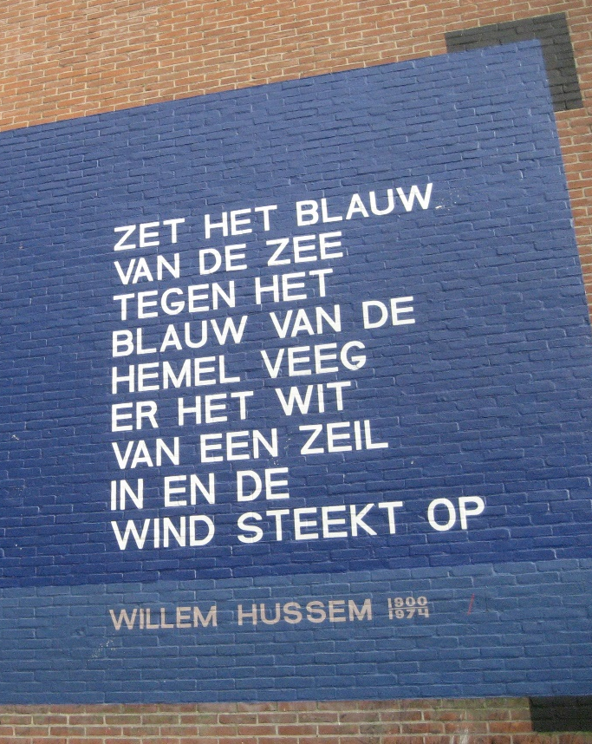
‘Zet het blauw’, Willem Hussem (1900-1974), zijgevel Kaiserstraat 24
Foto: Vysotsky (Wikimedia)

ORDE VAN DIENST
LEIDSE BINNENSTADSGEMEENTE
Zondag 3 juni 2018

Eerste in de zomerserie diensten ‘Dichters, kunstenaars en bijbelschrijvers’

Voorganger: ds. Margreet Klokke
Organist: Jeroen Pijpers
m.m.v. de Leidse Cantorij o.l.v. Hans Brons
Inleidend orgelspel, ontsteken kaarsen

Begroeting door ouderling van dienst

voorbereiding

Lied (staande): LB 25b (cantorij, refrein allen)

Stilte, waarna Aanroeping en groet

Kyriëgebed (met door de cantorij gezongen Kyrië)

Cantorij: They that go down (Ps. 107: 23-30) – Herbert Sumsion (1899-1995)
They that go down to the sea in ships:
and occupy their business in great waters;
These men see the works of the Lord:
and his wonders in the deep.
For at his word the stormy wind ariseth:
which lifteth up the waves thereof.
They are carried up to the heaven, and down again to the deep:
their soul melteth away because of the trouble.
They reel to and fro, and stagger like a drunken man:
and are at their wits' end.
So when they cry unto the Lord in their trouble:
he delivereth them out of their distress.
For he maketh the storm to cease:
so that the waves thereof are still.
Then are they glad, because they are at rest:
and so he bringeth them unto the haven where they would be.
Vertaling: | Er zijn er die met schepen op zee varen  en handeldrijven op de grote wateren.  Zíj zien de werken van de HEERE  en Zijn wonderen in de diepte.  Wanneer Hij spreekt,  doet Hij een stormwind opsteken,  die haar golven hoog opheft.  Ze rijzen op naar de hemel,  ze dalen neer in de diepe wateren;  hun ziel smelt weg van ellende.  Zij wankelen en waggelen als een dronken man,  al hun wijsheid wordt verslonden.  Maar toen zij in hun benauwdheid tot de HEERE riepen,  leidde Hij hen uit hun angsten.  Hij brengt de storm tot stilte,  zodat hun golven zwijgen.  Dan zijn zij verblijd, omdat de wateren gestild zijn  en Hij hen naar de haven van hun wens leidde. (HSV)

dienst van het woord

Gebed

Moment met de kinderen – Zij gaan naar hun eigen dienst

Schriftlezing: Genesis 1: 1-5

Lied: LB 680 (vers 3 cantorij)

Schriftlezing: Johannes 3:1-10
Lied: OLB 487: 1 (cantorij), 3

Preek
Lied (staande): LB 686

dienst van gaven en gebeden

Gebedsintenties

Cantorij: O lux beata Trinitas – Emma Brown (geb. 1985)

 | O lux beata Trinitas,  Et principalis unitas,  Iam sol recedat igneus,  Infunde lumen cordibus.  Te mane laudum carmine,  Te deprecemur vespere:  Te nostra supplex gloria  Per cuncta laudet saecula.  Deo Patri sit gloria,  Eiusque soli Filio,  Cum Spiritu Paraclito,  Et nunc et in perpetuum. | Gelukzalig Licht, Drieënigheid,  Sinds den beginne Een in wezen:  Giet Gij, nu de vurige zon verdwijnt,  Uw licht in onze harten.  Laat ons loflied U des morgens,  Laat ons U des avonds smeken:  Laat onze smekende verheerlijking  Door alle eeuwen heen U prijzen.  Aan God de Vader zij de Eer,  En aan zijn een'ge Zoon,  Tezamen met de Geest, de Trooster,  Nu en in alle eeuwigheid.
Gebed, afgesloten met gezamenlijk gebeden ‘Onze Vader’

Collecte, met mededelingen uit de gemeente

Lied (staande): LB 675

Zending en zegen (met gezongen Amen)

Uitleidend orgelspel

